Styl glamour w mieszkaniu - jak go uzyskać?
W naszyma rtykule podpowiadamy jak uzyskać styl glamour w mieszkaniu. Z pomocą kilku naszych rad stworzysz niesamowite wnętrze!

Styl aranżacji glamour
Czy Wy również zgadzacie się z tym, że surowe, proste i minimalistyczne aranżacje wnętrz trochę się już nam o patrzyły? Czas na powiew świeżości i czegoś oryginalnego. W związku z tym przychodzimy do was z propozycją wykorzystania w mieszkaniu nieco innych dodatków oraz mebli, mowa o tym jak uzyskać styl Glamour w mieszkaniu tudzież domu.

Styl glamour w mieszkaniu - kilka porad

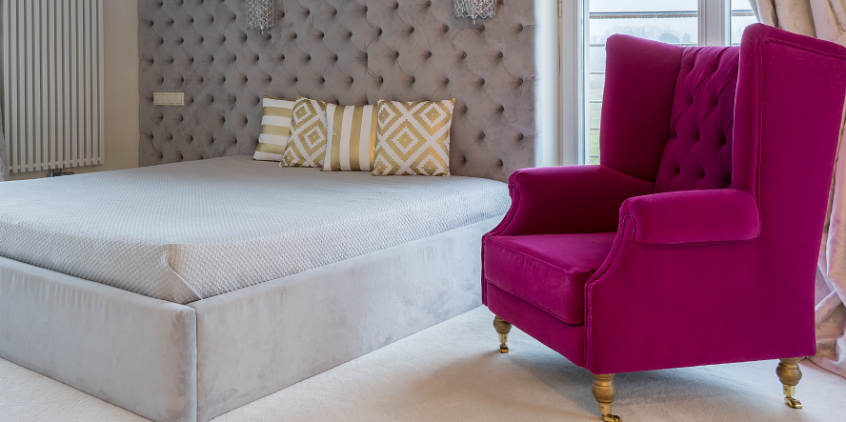
Niezmiennie mieszkanie czy też w dom glamour będziemy kojarzyć z kolorami takimi jak fiolet czy purpura oraz róż. Warto także dodać odrobinę szmaragdowej zieleni tak zwanej królewskiej zieleni i połączyć to z jasnymi barwami takimi jak beże czy szarości lub kolor ecru. Inną drogą jest połączenie czerni z bielą ze złotymi dodatkami lub srebrnym i jeżeli nie jesteś fanem złota. Bardzo mocnym elementem stylu glamour są meble. Wykorzystywane są barokowe antyki oraz te z złotymi czy srebrnymi wykończeniami. W przypadku oświetlenia warto zwrócić uwagę na dekoracyjne kinkiety czy lampy z kryształowymi gałkami. Styl glamour w mieszkaniu nie może obyć się bez luster oraz blasku, pamiętajmy o tym aranżując nasze wnętrza. Równie ważne są kryształy oraz miękkie w dotyku faktury.

